2 marca 2021 r.

Volkswagen Samochody Dostawcze kontynuuje prace badawczo-rozwojowe nad jazdą autonomiczną jako usługą mobilności
- W pełni elektryczny model ID.BUZZ będzie pierwszym tego typu pojazdem w Grupie Volkswagen z funkcją jazdy autonomicznej
- Prezes Zarządu Volkswagen Samochody Dostawcze Carsten Intra podkreśla: „To istotny wkład w mobilność miejską
i w bezpieczeństwo na drogach”
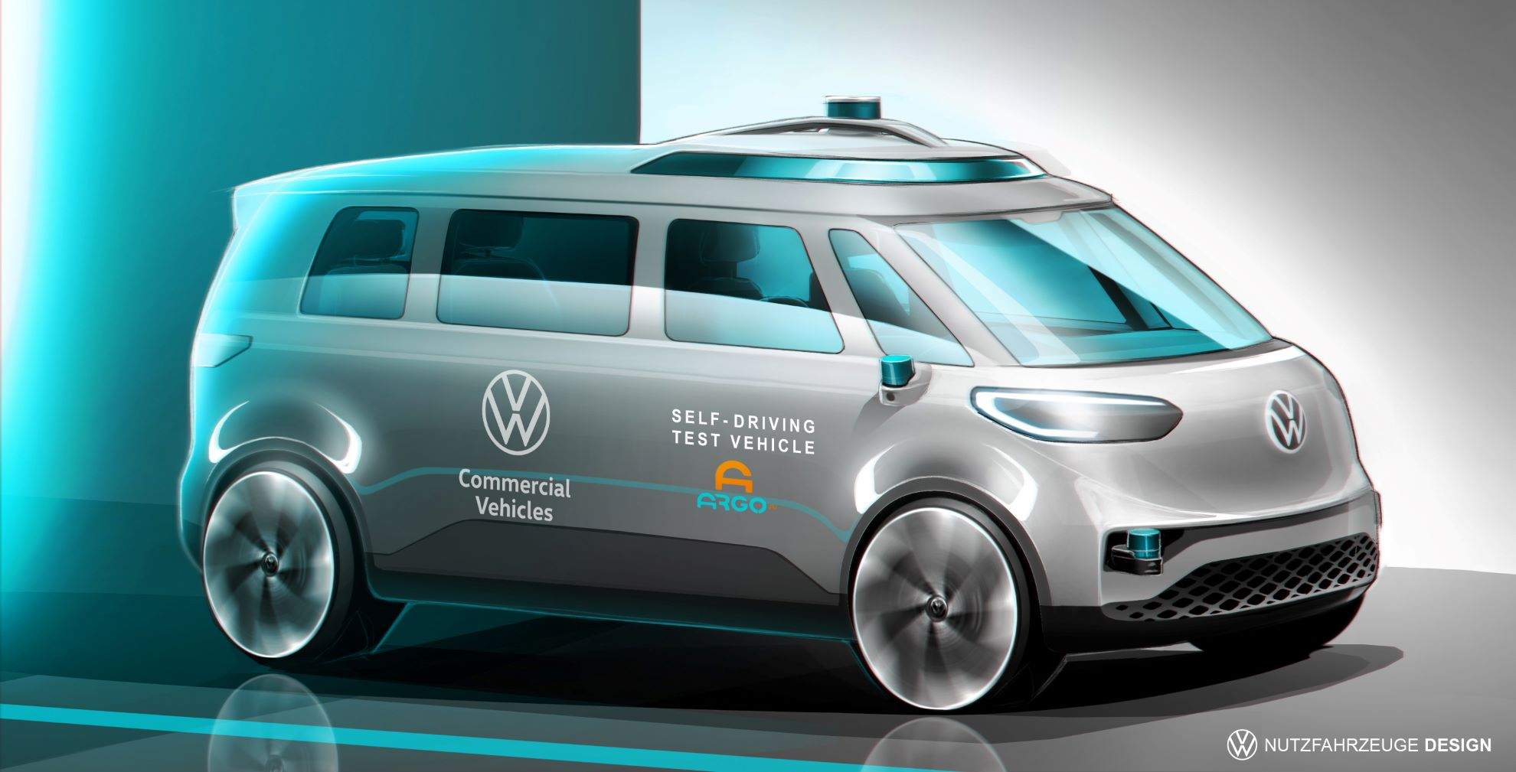
Poznań, 2 marca 2021 r. Volkswagen Samochody Dostawcze konsekwentnie i w dużym tempie rozwija i wdraża systemy jazdy autonomicznej. „Wraz z akceptacją przez Radę Nadzorczą koncernu naszego programu badawczo-rozwojowego w zakresie jazdy autonomicznej, wyznaczamy kierunek dla przyszłości mobilności. Autonomiczna, elektryczna jazda będzie miała istotny wkład w mobilność miejską i w bezpieczeństwo na drogach. Nasze pojazdy elektryczne są pierwszymi, w których można zastosować takie systemy” - wyjaśnia Carsten Intra, Prezes Zarządu Volkswagen Samochody Dostawcze.
Volkswagen Samochody Dostawcze prowadzi intensywne przygotowania do wprowadzenia do użytku w roku 2025 systemów autonomicznych w ruchu drogowym. Christian Senger, szef działu jazdy autonomicznej mówi: „W tym roku po raz pierwszy przeprowadzimy próby terenowe, w których system autonomicznej jazdy firmy Argo AI zostanie umieszczony w nowym modelu ID.BUZZ, który już wkrótce znajdzie się w sprzedaży. Celem testów jest opracowanie koncepcji wykonywania usługi transportowej i zatrzymywania się w wybranym miejscu, podobnej do tej, którą dziś oferuje MOIA.
W połowie tej dekady nasi klienci w wybranych miastach otrzymają możliwość dowozu do wybranego celu autonomicznymi pojazdami.”
Równoprawnymi inwestorami w Argo AI, firmie specjalizującej się
w tworzeniu platform oprogramowania dla jazdy autonomicznej są Ford Motor Company i Volkswagen Samochody Dostawcze. Cel prac: konsekwentny i szybki rozwój oraz późniejsze wykorzystanie systemów autonomicznych. Oprócz początkowej inwestycji w wysokości 1 miliarda dolarów, Volkswagen wniósł do Argo AI swoją spółkę-córkę AID (Autonomous Intelligent Driving). Z budżetem na dalszy rozwój autonomicznej jazdy potwierdzonym w ostatnich dniach przez Radę Nadzorczą, marka robi kolejny znaczący krok w kierunku przyszłości autonomicznej mobilności.
Marka Volkswagen Samochody Dostawcze w ramach Grupy Volkswagen jest odpowiedzialna za rozwój w pełni autonomicznych systemów i ich komercyjne wykorzystanie w obszarach miejskich. Będzie rozwijać
i budować pojazdy specjalnego przeznaczenia (SPV), takie jak np. robo-taksówki i furgonetki.
Oprócz Argo AI, Grupa inwestuje również znaczne środki finansowe
w projekt Car.Software Organisation, w ramach którego równolegle
i niezależnie od Argo AI, opracowuje się funkcje jazdy wspomaganej
i zautomatyzowanej do poziomu 4 dla sektora mobilności prywatnej wszystkich marek Grupy Volkswagen.
Volkswagen Samochody Dostawcze opracowuje pojazdy, w których wykorzystywany będzie system samojezdny Argo (SDS). Pojazdy te bazują na
w pełni elektrycznym modelu ID. BUZZ, który będzie miał swoją światową premierę w przyszłym roku.

Kontakt:
Mikołaj Matuszewski
Kierownik komunikacji
marketingowej i PR
Volkswagen Samochody Dostawcze
tel.+48 690 406 729
e-mail: mikolaj.matuszewski@volkswagen.pl

O marce Volkswagen Samochody Dostawcze:
"Transportujemy sukces". Jako samodzielna marka funkcjonująca w ramach Grupy Volkswagen, Volkswagen Samochody Dostawcze (VWSD) jest globalnie odpowiedzialny za rozwój, budowę i sprzedaż lekkich pojazdów dostawczych, produkując samochody linii Transporter, Caddy, Crafter
i Amarok. Prowadząc ciągłe konsultacje ze swoimi klientami, Volkswagen Samochody Dostawcze opracowuje koncepcje pojazdów oraz rozwiązania telematyczne i logistyczne, pozwalające oszczędzać zasoby na najwyższym możliwym poziomie efektywności. W roku 2018 marka sprzedała około 500 000 lekkich pojazdów dostawczych, wyprodukowanych w zakładach w Hanowerze (D), Poznaniu (PL), Wrześni (PL) i Pacheco (ARG). VWSD zatrudnia ponad 24 000 osób na całym świecie.

